137. Из пружинного пистолета с пружиной жесткостью k= 150 Н/м был произведен выстрел пулей массой m= 8 г. Определить скорость V пули при вылете ее из пистолета, если пружина была сжата на Δx: = 4 см.

k= 150 Н/м  m= 8 г  Δx = 4 см | 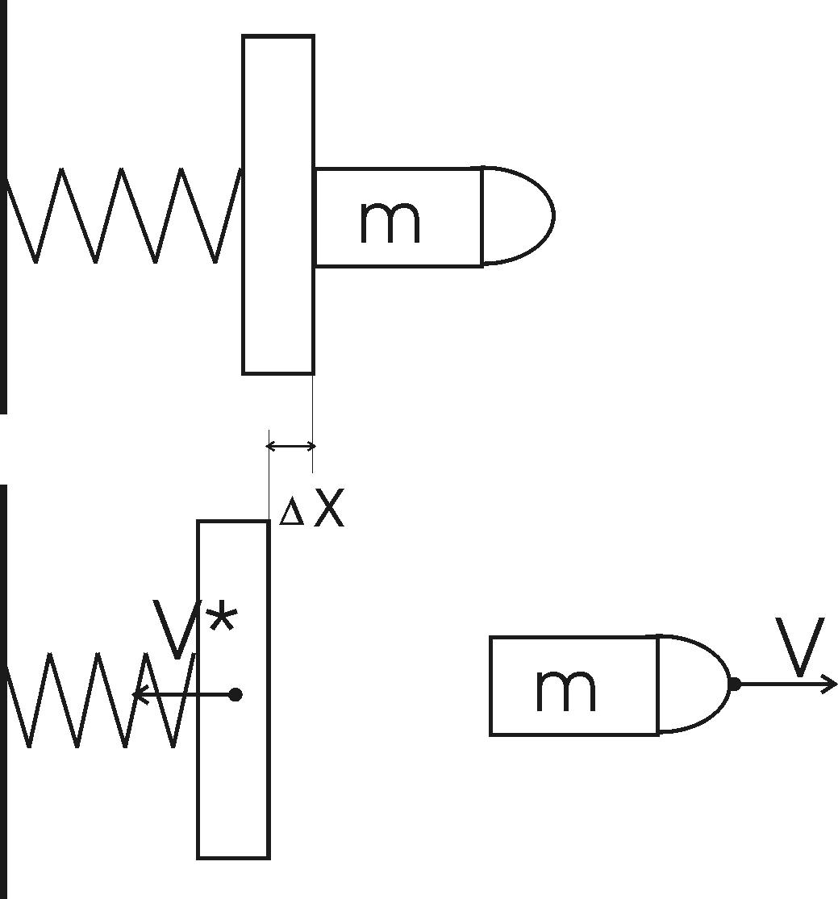  Кинетическая энергия пули после выстрела: 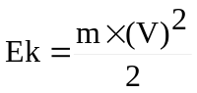, где V – скорость пули.  Эта энергия идет на деформацию пружины. Энергия деформированной пружины: 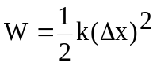. Тогда 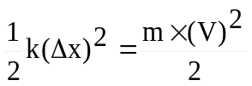. Откуда искомая величина равна 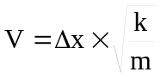. Подставляем числа (переводя одновременно все величины в систему СИ). 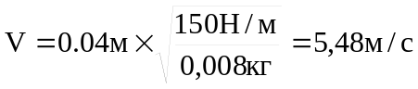.
V = ?

